中国铁矿石价格指数（CIOPI）

中国钢铁工业协会 2014年5月28日印发

一、进口铁矿石价格（OPI）
5月28日，进口铁矿石62%品位干基粉矿到岸价格为97.75美元/吨，环比每吨下降1.89美元，降幅为1.90%；当月平均价格为101.20美元/吨。
5月28日，进口铁矿石62%品位干基粉矿现货贸易人民币含税价格为713.67元/吨，环比每吨下降16.71元，降幅为2.29%，当月平均价格为745.84元/吨。
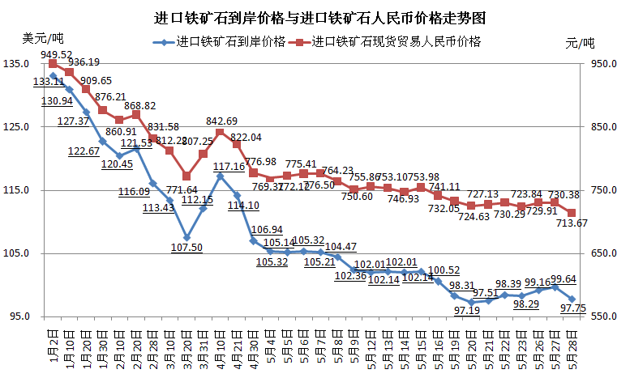
二、国产铁矿石价格
5月28日，国产铁矿石62%品位干基铁精矿含税价格为792.23元/吨，环比每吨下降17.21元，降幅为2.13%，比进口铁矿石高78.56元/吨，升高幅度为11.01%；当月平均价格为818.78元/吨，比进口铁矿石高72.94元/吨，升高幅度为9.78%。
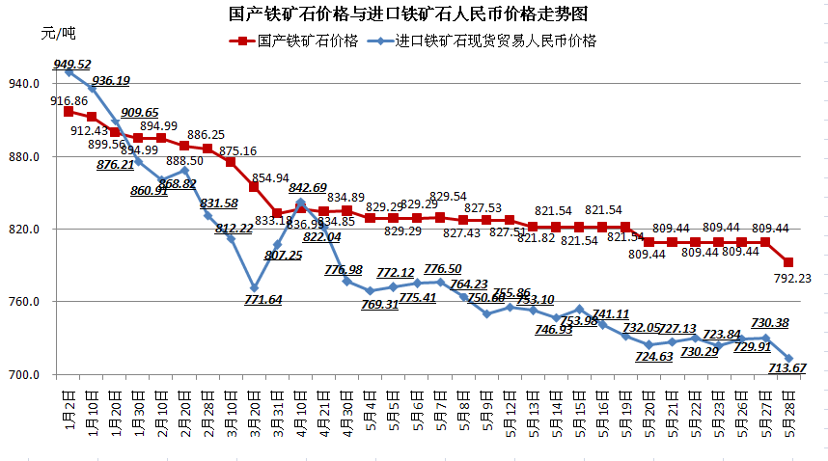
三、中国铁矿石价格指数（CIOPI）
5月28日，中国铁矿石价格指数（CIOPI）为345.07点，环比下降6.90点，降幅为1.96%。其中：国产铁矿石价格指数为307.88点，环比下降6.69点，降幅为2.13%；进口铁矿石价格指数为361.90点，环比下降7.00点，降幅为1.90%。
